Import facturi de intrare de pe platforma e-Factura
Opțiunea Import facturi din format electronic E-FACT este disponibilă pentru clienții care au achiziționat unul dintre modulele Server e-Factura sau WMEDI. Poate fi accesată din MENTOR - Intrări - Import facturi din format electronic E-Fact, opțiunea fiind folosită pentru descărcarea facturilor din SPV și importul lor în baza de date sau doar pentru descărcarea acestora din SPV.

I. CONFIGURĂRI
Constante
Se vor seta următoarele constante:
- Director import facturi intrare din sistemul eFactura – se va completa calea către directorul în care vor fi descărcate fișierele XML primite în SPV.
- Import facturi din sistemul eFactura: articole generice pt echivalare articole – se vor asocia articole generice de tip serviciu pentru fiecare cotă de TVA, articole ce se vor asocia automat la import pentru partenerii setați cu această opțiune.
- Import facturi din sistemul eFactura: articole generice pt. discount document – se vor asocia articole generice de tip serviciu pentru fiecare cotă de TVA, articole ce se vor asocia automat la import pentru liniile de discount.
- Validare valoare document = valoare eFactura importată din SPV, care poate avea valorile: Da, cu blocare, NU și DA, cu atenționare, valoarea implicită fiind DA, cu atenționare. (nu este încă tratată).
Drept acces import E-Factura
- Confidențialitate date – Editare categorie de operatori: Diverse - Intrări: Acces import facturi furnizori din XML E-Factura – se poate acorda sau restricționa accesul operatorilor la macheta de import e-Factura.

Nomenclator parteneri
În nomenclatorul de parteneri, se vor bifa partenerii pentru care se dorește echivalarea articolelor din XML cu articole generice stabilite in constanta Import facturi din sistemul eFactura: articole generice pt echivalare articole.
Pentru restul partenerilor, articolele se vor echivala cu articole corespondente din baza de date.

Nomenclator articole

Dacă pentru import e-Factura se va lucra cu articole generice, atunci trebuie definite articole de tip serviciu pentru fiecare cotă de TVA, atât pentru liniile de intrări de stoc/serviciu cât și pentru liniile de discount. Aceste articole trebuie setate la constantele „Import facturi din sistemul eFactura: articole generice pt echivalare articole”, respectiv „Import facturi din sistemul eFactura: articole generice pt. discount document”.

II. FUNCȚIONARE
Facturile încărcate în Ro e_Factura de către furnizori sunt vizibile 60 de zile, aceste documente pot fi descărcate și importate prin opțiunea Import facturi intrare de pe platforma E-Factura, din MENTOR - Intrări.
Moduri de lucru:
- Preiau din SPV ultimele 60 de zile: opțiunea bifată va genera descărcare documentelor din ultimele 60 de zile.
- Fara preluare date noi de la ANAF: vor fi afisate documentele care au fost anterior descarcate in directorul de lucru, dar nu au fost asociate sau importate.
Observatie
Dacă nu se bifează nici o optiune la descărcare,pentru descarcarea documentelor descarcate, se va avea în vedere verificarea ultimei descărcări efectuate de pe serverul ANAF (intervalul afișat este calculat în funcție de ultima interogare până la data sistemului minus o oră) și va fi afișat un mesaj de atenționare cu intervalul pentru care se va face descărcarea.
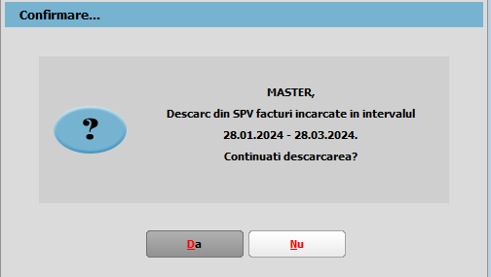

- Generez PDF-urile la import?: optiunea bifata, cand se face descarcarea din SPV, va determina generarea PDF-ului pentru toate documentele descarcate. Daca este necesara regenerarea acstuia se poate folosi butonul PDF din macheta de Import facturi intrare de pe platforma E-Factura.
Butonul “Start incarcare facturi”
După apăsarea „Start încărcare facturi”, se va primi un mesaj de informare legata de gestionarea conținutului directorului unde sunt documentele descărcate anterior, utilizatorul putând alege curățarea directorului de import (directorul setat în constantă) sau păstrarea documentelor descărcate anterior. Prin confirmarea mesajului se va crea in cadrul directorului de lucru, setat in constanta, un alt director cu denumirea SchemaFirma(denumirea prescurtata)_IEF unde se vor regasi toate documentele mutate din directorul de lucru.
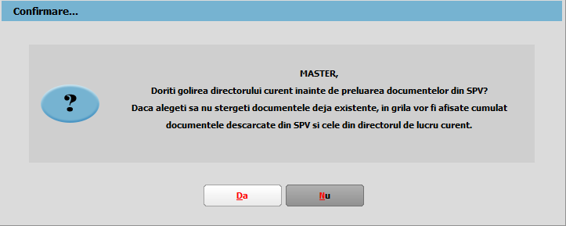

Dacă în urma acestei actualizari, sunt documente cu data document anterioara lunii de lucru, veți primi mesajul de atentionare de mai jos.
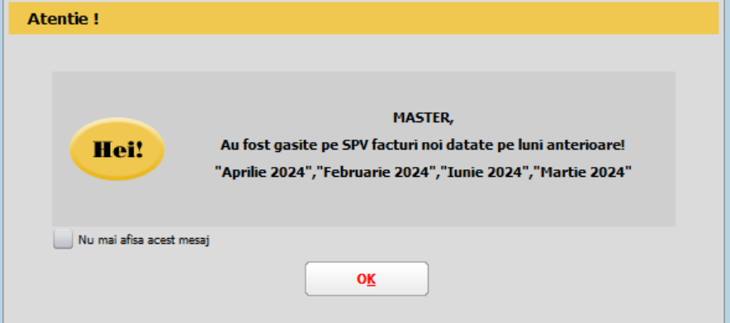
Descărcarea presupune salvarea documentelor în două locații și anume:
- Directorul pentru documentele importate specificat în constantă, într-un director creat automat de forma Schema Firma_IEF. Pentru fiecare document descărcat va exista o arhivă și XML dezarhivat.
- La nivel de DATA_@IEF_Schema Firma_An_Luna Arhiva se va descărca XML original și semnătura de autentificare ANAF împreună cu factura în format PDF, urmând ca după verificarea documentului în format PDF să se decidă dacă se face importul în aplicație a datelor.

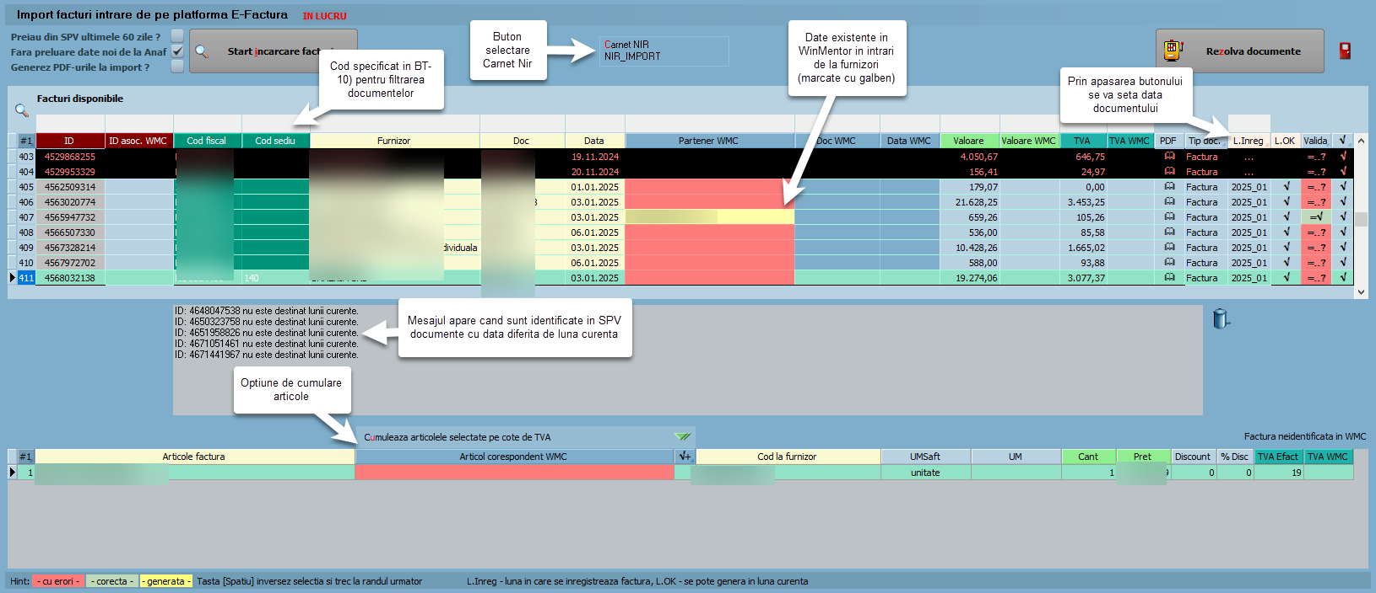

Observație:
- În grila de import se vor afișa doar documentele care nu au fost importate anterior sau care au fost înregistrate manual dar fără ID de descărcare asociat, eventual documente deja importate, dar care au diferențe care trebuie soluționate;
- Dacă nu sunt setate în constante articole generice pentru echivalare articole sau pentru înregistrarea discount-ului, se va primi mesajul de atenționare de mai jos la descărcare. Setarea articolului generic pentru discount este necesară pentru a se înregistra discount-ul de la nivel de document importat pe această linie.
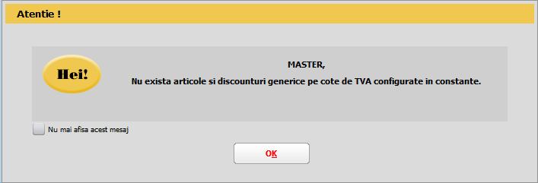

- Vizualizarea coloanelor în grilă este configurabilă – se poate schimba ordinea coloanelor în view prin menținere și mutare în grilă sau se pot afișa coloanele disponibile și neafișate prin apăsarea butonului #.
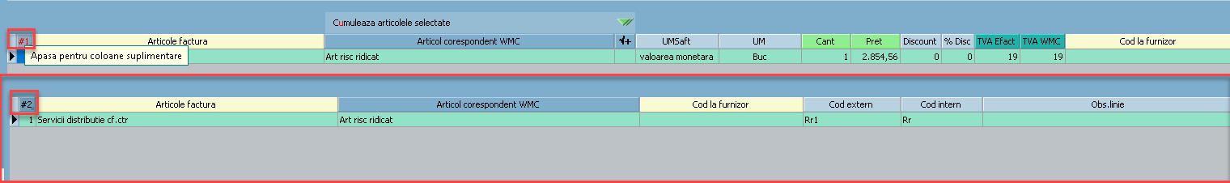
- Dacă se preiau XML-uri cu dată document în luni închise, acestea nu vor avea completată coloana Luna înregistrare si vor fi afisate pe fond negru(va fi setata cu „…”).Prin apasarea butonului l.Inreg se va putea completa coloana cu An_Luna conform data documentin urma confirmarii mesajului primit.
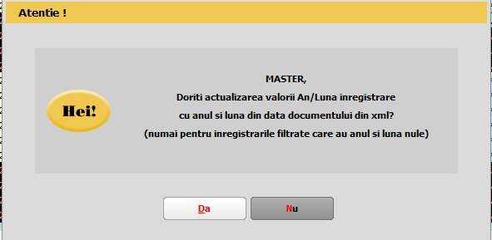
- Butonul Filtreaza prin apăsare va genera filtrarea datelor în grilă după criteriile specificate, click dreapta va permite ștergerea tuturor criteriilor de filtrare puse în grilă. Pot fi făcute filtrări după ID, Partener, număr sau data documente, luna înregistrării identificată în XML.
- Cu dublu click pe câmpul „Vezi PDF” se generează NumePartener_NumarFactura_Data.pdf în @IEF_Schema firma_An_Luna de la nivel de DATA. Documentul poate fi vizualizat și de pe factura importată prin apăsarea săgeții de lângă ID descărcare.

Grila de documente
Identificare parteneri
În prima grilă sunt aduse datele generale despre facturi (serie și număr document, dată, valoare, TVA, furnizor, cod fiscal, localitate, adresă).
Documentele vor fi afișate după descărcare cu bifa de selectare implicită, utilizatorul va decide deselectarea unui document pentru care nu se dorește importul.
- ID descărcare: reprezintă ID-ul documentului alocat pe serverul ANAF. Dacă acest ID este identificat în intrările din WinMENTOR nu va mai fi adusă aceasta linie.
- ID asoc. WMC: este ID-ul asociat documentului importat pe intrări în WinMENTOR.
Pentru documentele inregistrate manual, pentru care nu se face asocierea automat, prin click pe coloana se va deschide view-ul Facturi fara ID SPV asociat, se va selectat documentul afisat in view(conditiile avute in vedere pentru afisare: sunt partenerul, data document si valoarea +-1 leu), finalizarea procedurii de asociere se va face prin apasarea butonului Rezolva documente.
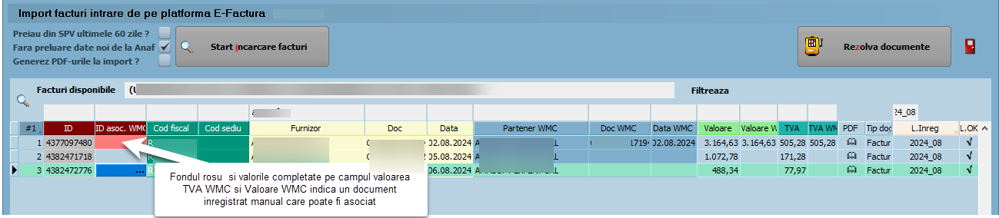

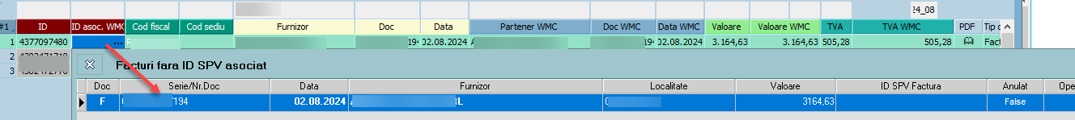
- Partener WMC: Identificarea partenerilor se face prin cod fiscal. Dacă un partener nu există în baza de date, atunci acesta va apărea pe fundal roșu și va trebui adăugat manual, prin click pe coloana „Partener WMC“. Numele și codul fiscal al partenerului vor fi completate automat în Fișa partener.
- Vezi PDF: vizualizare factură în format PDF.
- TipDoc: se poate alege tipul documentului importat: factură, factură la aviz si Factura in asteptare(incepand cu versiunea 25.021). În cazul în care, în fișierul XML a fost furnizat numărul avizului, pe coloana „TipDoc“ se va completa automat „Factură la aviz“. Pentru Import documente pe Tip Document factura in asteptare, se va avea in vedere asocierea articolului dorit. La selectarea ca tip document Factura in asteptare pentru import, langa denumirea articolului asociat in WinMENTOR, va afi afisata coloana Cont unde va fi afisat un simbol contabil, in functie de contul reprezentativ al tipului contabil pentru articole tip stoc sau contul asociat pentru articol tip serviciu.
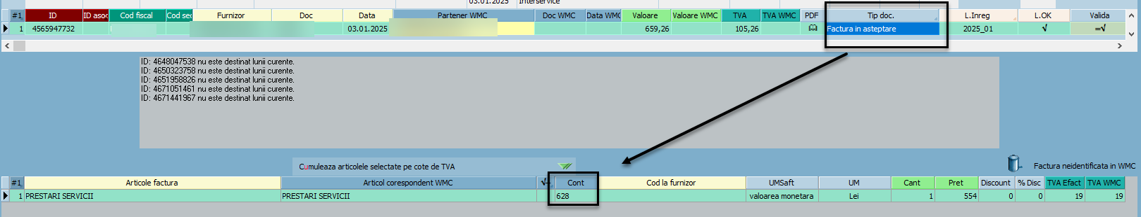
- Carnet NIR: va putea fi selectat carnetul folosit pentru receptii, la urmatorul import va fi retinut carnetul utilizat anterior la nivel de utilizator.
- A fost adaugata coloana cu Data Incarcare a documentului in SPV de catre furnizor, vizbila daca se apasa butonul #1, pentru vizualizarea coloanelor neafisate.
Observatie
Documentele pentru care se vor regasi inregistrari in baza de date, in functie de tipul de document(Factura sau Factura la aviz) pe care s-a facut inregistrarea, la descarcarea documentelor din SPV se va prelua informatia corespunzatoare pe TipDoc.
- L.Inregistrare (luna în care se înregistrează factura): valoare „…” este afișată pentru documentele cu dată document pe o lună închisă, câmpul va fi completat cu An_Luna pentru documentele din luna curentă.

Observație:
Dacă L.Inreg = Luna lucru, atunci coloana L.OK devine Da.
Dacă Luna lucru este DESCHISA, coloana L.OK = Da și coloana Valida = Da(pe fond verde deschis), atunci se poate importa XML-ul pe o intrare nouă cât și asocia XML-ul pe intrări existente(campul Valida va fi pe fond galben) în WinMENTOR.
Dacă Luna lucru este INCHISA, coloana L.OK = Da și coloana Valida = Da, atunci se poate doar asocia un XML cu o intrare existentă în WinMENTOR.
Atentie!
Pentru situatia intervenita in versiunile anterioare, in care avem asocieri gresite a ID Descarcare, pe documente inregistrate manual in baza de date, situatii cauzate de numere de documente identice, emise de acelasi partener sau alte situatii care nu au permis o identificare si asociere corecta a ID Descarcare din SPV, se vor urma pasii:
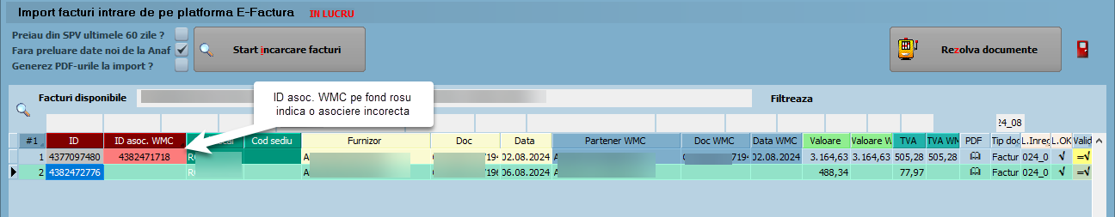
- Se va apasa pe IDasocWMC care contine ID-ul gresit si se va afisa mesajul de mai jos, prin confirmare s eva deschide factura pe care este asociat gresit ID-ul si se va sterge de pe plusul rosu si se va inchide documentul respectiv.
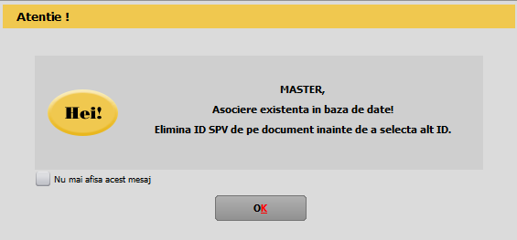
- Dupa stergerea asocierii, imediat dupa inchiderea documentului corectat, este afisat view-ul Facturi fara ID SPV asociat cu documentul identificat in baza de date conform criteriilor: data document, partener si valoarea document(se au in vedere diferentele de pana la1 leu ), prin selectai linie afisate si apasarea butonului Rezolva documente se va finaliza corectia.

Grila pentru articole
Identificarea și echivalarea denumirii pentru Articol corespondent WMC se poate face în această grilă.
Dacă s-a optat pentru echivalarea cu articole generice, atunci acestea vor fi aduse în grilă, în funcție de cota de TVA din XML. În acest caz, denumirea articolelor din fișierul XML se va importa ca și observație la nivel de articol în WMC.
Se va asocia denumirea din nomenclator dacă se găsește o corelație pentru cel puțin una dintre valorile „Denumire la furnizor” sau „Cod la furnizor”. Aceste informații trebuie să fie completate în Fișa articolului - Alte caracteristici - Oferta/Contract - Informații de la furnizor. Dacă articolul nu este identificat automat, atunci se poate crea un articol nou sau se poate echivala cu unul existent (click pe coloana „Articol corespondent WMC“).
După echivalarea cu un articol existent, informațiile legate de „denumire” și „cod extern la partener” din fișierul XML vor fi salvate în Fișa articolului - Alte caracteristici- Oferta/Contract – Informații de la furnizor și vor fi utilizate la următoarele importuri.
Cumularea articolelor selectate este utilă dacă se dorește centralizarea articolelor din XML pe cote de TVA și echivalarea lor cu articole din WinMENTOR, liniile vor fi astfel cumulate pe un singur articol pe o linie totalizatoare (Cantitate = 1 si Preț = total valoare linii centralizate pe fiecare cotă de TVA).
- Pentru cumularea articolelor pe cote de TVA se va apasa pe butonul Cumuleaza articolele selectate pe cote de TVA, liniile vor fi implicit toate bifate, daca se doreste excluderea de la cumulare,este necesara debifarea de catre utilizator a liniei respective.
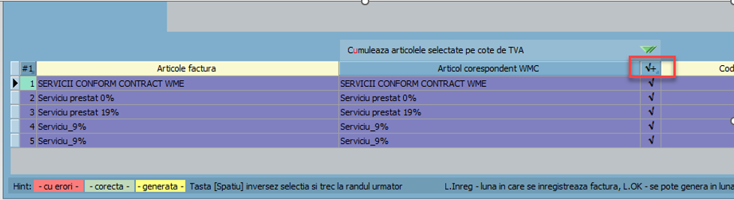
- Se va primi un mesaj de confirmare a actiunii, dupa confirmarea mesajului liniile vor fi cumulate pe cate o singura linie, pe fiecare cota de TVA in forma indicata mai jos.Pe campul Articol corespondet WMC fiind necesara selectarea unui articol de catre utilizator.

Discount-ul identificat în XML, la <AllowanceCharge> se importă astfel:
- dacă în XML este definit la nivel de articol, în WinMENTOR se va importa pe coloana d/m la nivel de linie document.
- dacă în XML este definit la nivel de document, atunci în WinMENTOR se va importa ca linie distinctă pe unul din articolele setate în cadrul constantei „Import facturi din sistemul E-factura: articole generice pt. discount document”, în funcție de cota de TVA.
Importul documentelor în WinMENTOR se face prin butonul Rezolva documente, caz în care se va primi mesaj de informare că s-a făcut importul documentelor.
Toate facturile se importă cu Operat=Nu, urmând să fie verificate și validate de către utilizator.
Dacă pentru documentele importate sunt identificate documente deja înregistrate manual, va fi asociat documentului ID Descărcare și se va primi mesajul:
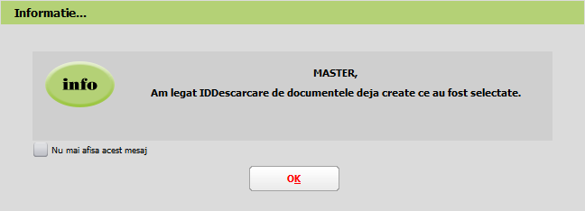

Atenție!
Nu se poate face automat legătura dintre aviz și factura la aviz, această setare trebuie făcută de utilizator.
Pe coloanele „Aviz“ și „Comandă“ sunt aduse date despre numărul avizului și al comenzii, dacă acestea au fost furnizate în fișierul XML.
Asociere XML-uri pe facturi intrare existente în WinMENTOR
Asocierea se face pe criteriile Cod fiscal identic, Serie+Numar+Data document SPV = Serie+Numar+Data document WinMENTOR. La apăsare pe butonul Rezolva documente se completează pe factura deja existentă în WinMENTOR ID Descărcare.

Analiză documente afișate la import comparativ cu cele existente în WinMENTOR
Facturile care sunt asociate și nu au diferențe, nu mai sunt aduse în această machetă.
Dacă sunt diferențe, documentele rămân afișate în prima grilă, fiind vizibile strict in luna de care apartine documentul.

Pentru simplificarea analizei datelor se pot folosi opțiunile de filtrare:
- Dupa un anumit interval:
(DataDoc >= 'Data de inceput a intervalului) AND (DataDoc <= ‘Data de sfarsit a intervalului’)

- Dupa Data = 03.02.2024 sau Data WMC = 03.02.2024 filtrează toate documentele cu această dată pe SPV sau în WinMENTOR pentru a ușura analiza unei zile;
- Dupa Furnizor = ABC sau Partener WMC = ABC aduce toate documentele acestui partener existente în SPV sau în WinMENTOR.

Verificarea asocierii documentelor cu ID descarcare, diferente de valori intre documentele inregistrate manual si ce a fost import din SPV poate fi realizata cu ajutorul listei Verificari intrari din WMC vs e-Factura din SPV.

Review-uri document
Rev. 1.1 | 13.02.2024 Modificarea grila de import, a fost eliminata posibilitatea de filtrare pentru numar zile descarcare
Rev. 2.1 | 28.03.2024- Modificari de functionalitate a machetei de Import facturi intrare de pe platforma E-Factura  Rev. 3.0 09.08.2024 Optiuni de Filtrare in grila, asociereaID Descarcare prin view, cumulare articole pe cote de TVA  Rev.3.1 04.02.2025 Adaugare optiuni suplimentare pe macheta de Import facturi de intrare de pe platforma E-Factura

